**交流双枪充电桩**

**使用说明书（规格书）**

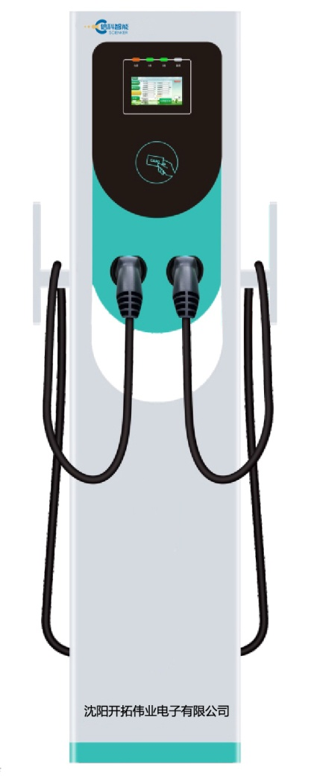

|  |  |
| --- | --- |
| **编制版本** | **V1.0** |
| **编制日期** | **2021年9月** |

**目 录**

1.充电桩概述 3

2.遵循标准 3

3.应用范围 3

4.产品外观简介图 3

5.技术参数 3

6.充电桩主要器件明细 4

7.通信接口 4

8.产品功能 4

9.产品特点 4

10.系统组成及工作逻辑 5

10.1.系统组成 5

10.2.工作逻辑 5

11.各款充电桩使用说明 5

11.1插枪充/即插即充（选配款） 5

11.2单机刷卡充电（选配款） 5

11.3联网扫码充电（选配款） 6

11.4充电桩指示灯定义 6

11.5使用注意事项 7

12.设备的安装与储运 7

12.1 桩体外形、壁挂板、立柱底座尺寸图 7

12.2 设备接线示意图 7

12.3设备电缆选型 7

12.4 设备的储运 8

13.充电桩的维护保养与故障处理 8

13.1 维护维护保养 8

13.2 故障处理 8

14.充电桩保修服务 8

## 1.充电桩概述

交流双枪充电桩是一种为新源汽车提供充电功能的设备，一台设备可以带两条充电枪，可用于空间小，双车位的场地，有效的降低成本，便于维护与管理。本设备具有友好的人机操作界面，操作简单，刷卡、扫码即用；

## 2.遵循标准

* GB/T 18487.1-2015《电动车辆传导充电系统 一般要求》  
  GB/T 18487.2-2015《电动车辆传导充电系统 电动车辆与交流/直流电源的连接要求》
* GB/T 18487.3-2015《电动车辆传导充电系统 电动车辆与交流/直流充电机（站）》
* GB/T 19596-2004《电动汽车术语》
* GB/T 20234-2015《电动汽车传导充电用插头、插座、车辆耦合器和车辆插孔通用要求》
* QC/T 743-2006《电动汽车用锂离子蓄电池》
* YD/T 1436-2006《室外型通信电源系统》
* GB/T 17215.211-2006《交流电测量设备通用要求、试验和试验条件》
* GB/T 17215.322-2008《静止式有功电能表 0.2S 级和 0.5S 级》
* DL/T448-2000《电能计量装置技术管理规程》
* DL/T 620-1997《交流电气装置的过电压保护和绝缘配合》
* DL/T 621-1997《交流电气装置的接地》
* JB/T 5777.4-2000《电力系统直流电源设备通用技术条件及安全要求》

## 3.应用范围

交流充电桩适用于为具有车载充电机的电动汽车提供交流电能。

交流充电桩可很方便地安装于各种公共、单位内部及小区内部停车场内，同时也可安装在各种大、中、小型电动汽车充电站中。它采用自助方式操作，适用于无人管理的各种停车场，用户可自主完成充电操作。

## 4.产品外观简介图

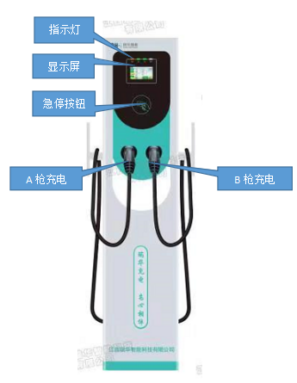

## 5.技术参数

|  |  |  |  |
| --- | --- | --- | --- |
| 序号 | 名 称 | **技术指标名称** | 备注 |
| 1 | 重量 | 8.5kg | 不包含立柱 |
| 2 | 机箱机柜尺寸 | 1650*515*230 mm（H*W*D） |  |
| 3 | 材料 | 钣金+全钢化玻璃面板 |  |
| 4 | 防护等级 | IP54 |  |
| 5 | 使用环境 | 室内或室外 |  |
| 6 | 冷却方式 | 自然冷却 |  |
| 7 | 运行温度 | -20°C~+50°C |  |
| 8 | 存储温度 | -25°C~+70°C |  |
| 9 | 相对湿度 | 5%~95% |  |
| 10 | 海拔高度 | ≤2000m |  |
| 11 | 安装方式 | 落地安装 |  |
| 12 | 显示方式 | 多彩指示灯/4.3寸高清全彩显示屏 |  |
| 13 | 联网方式 | 以太网/4G（选配） |  |
| 14 | 网络后台 | 云快充平台 |  |
| 15 | 支付方式 | 扫码/刷卡 |  |
| 16 | 充电模式 | 自动充满 |  |
| 17 | 保护功能 | 自检、短路、过流、漏电、过载等功能 |  |
| 18 | 输入电压 | AC220V±20% |  |
| 19 | 输入频率 | 50±1%Hz |  |
| 20 | 充电枪数 | 双枪 |  |
| 21 | 枪线长度 | 4M（可定制选配） |  |
| 22 | 输出功率 | 14kW（2*7kW） |  |
| 23 | 输出电压 | AC220V±20% |  |
| 24 | 输出电流 | 32A*2 |  |
| 25 | 电能计量 | 2.0级 | 可外置电表 |
| 26 | 固件升级 | 远程更新 |  |

## 6.充电桩主要器件明细

|  |  |  |  |  |  |
| --- | --- | --- | --- | --- | --- |
| 序号 | 名称 | 规格型号 | 数量 | 标/选配 | 备注 |
| 1 | 主控板 |  | 1 | 标配 |  |
| 2 | 急停按钮 | 1NC、1NO | 1 | 标配 |  |
| 3 | 充电枪 | 32A | 2 | 标配 |  |
| 4 | 指示灯 | 三色灯 | 1 | 标配 |  |
| 5 | 微型漏电空开 | 80A | 1 | 可选配 |  |
| 6 | 读卡器 |  | 1 | 可选配 |  |
| 7 | 以太网 |  | 1 | 可选配 |  |
| 8 | 4G模块 |  | 1 | 可选配 |  |

## 7.通信接口

（1）、交流电能表通讯采用RS485通信；

（2）、显示屏通讯采用TTL通信；

（3）、读卡器通通采用RS232通信；

（4）、联网采用4G模块或以太网通信；

## 8.产品功能

（1）智能自检。主控系统可智能自检，显示并上报系统；

（2）主控可智能判断充电接头是否已正确连接。当正确连接后，充电接口才能够输出电源，当充电接头异常断开时，交流充电桩能立刻停止输出，以保证人身安全。

（3）充电桩具有输出过压、欠压、过负荷保护功能。当充电电压超过过压保护定值或低于欠压保护定值，充电桩停止充电，以保护充电设备。当充电电流超过负荷电流定值，延时发出告警信号并自动切断充电电源。

（4）充电桩具有短路、漏电保护功能。保护范围从充电桩进线到充电输出回路。

## 9.产品特点

本公司交流充电桩具有安全稳定、系统高度集成、操作简单、占地面积小、工业级防护等级等特点。

（1）安全稳定：本公司交流充电桩提供可靠的电气安全防护功能，可防盗、防尘、防水，运行稳定，可保证长期可靠运行。

（2）系统高度集成：将整个充电桩所需的功能，如充电，人机操作、安全保护等功能进行了高度集成，且系统简单，易于理解，运行稳定可靠。

（3）简洁易用，全彩高清显示屏，可视化操作。

（4）占地面积小、安装方便：整个充电桩所占用的平面面积和空间体积均十分合理，提高空间利用率，便于在用地紧张的地段进行安装应用。

（5）具有IP54工业级防护。可满足室外使用；

（6）具备完善的三防(防潮湿，防霉变，防盐雾)保护和防锈保护。

桩内印刷线路板、接插件等电路均进行防潮湿、防霉变、防盐雾处理，保证充电桩能在室外潮湿、含盐雾的环境下正常运行。充电桩外壳和暴露在外的铁质支架、零件采取双层防锈措施，非铁质的金属外壳也具有防氧化保护膜或进行防氧化处理。

## 10.系统组成及工作逻辑

### 10.1.系统组成

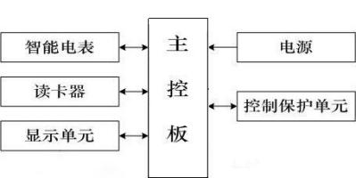

系统组成示意图

电动汽车交流充电桩主要由人机交互部分及内部控制部分两大功能模块组成。

人机交互部分由智能电表、读卡器、显示单元组成，用于设置充电、计费方式和设置充电过程参数、识别充电卡等。

内部控制模块由主控板、电源、控制保护单元、后台通讯组成，完成充电过程的启动、运行、实时监控以及停止；并可通过多种通讯方式将数据实时上送至后台。

### 10.2.工作逻辑

充电桩正常待机时，可将充电枪插入汽车交流充电接口，并插到位，即可刷卡或扫码启动充电，由显示屏、指示灯判断充电状态，直至充电完成。

## 11.各款充电桩使用说明

### 11.1插枪充/即插即充（选配款）

1、将充电动汽车熄火、处于静止状态；

2、将充电枪插入电动汽车交流充电接口，并插到位。

3、充电桩则会自动检测，自动为车辆充电；

4、充满电后指示灯变为绿色长亮，可以拔枪归位；

### 11.2单机刷卡充电（选配款）

1. 充电桩待机界面如下图： （2） 插枪后显示界面如下图：

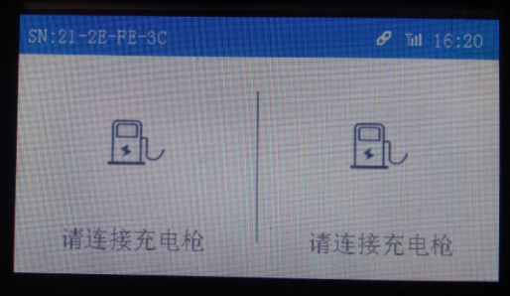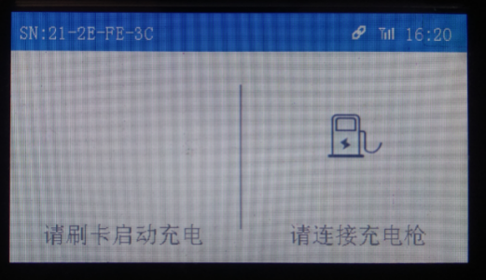

（3）按提示刷卡充电，屏幕会跳转至如下界面：

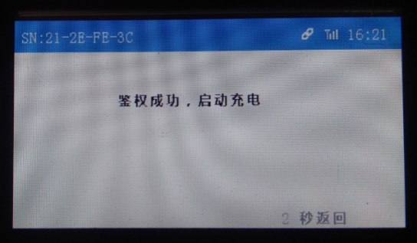

（4）刷卡响应完毕，充电桩随即开启充电，显示界面如下图：

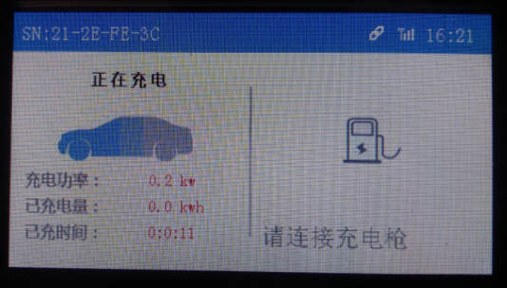

（5）需终止充时，再次刷卡，结算界面如下图：

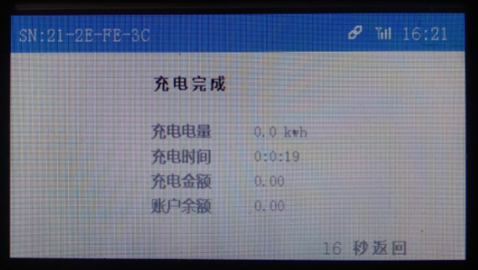

### 11.3联网扫码充电（选配款）

（1）充电桩待机界面如下图： （2） 插枪后显示界面如下图：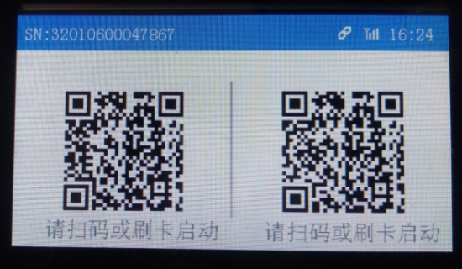 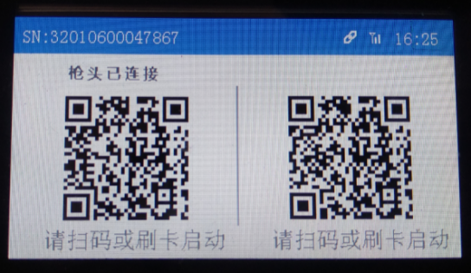

（3）扫码开启充电，屏幕会跳转至充电界面，如下图：

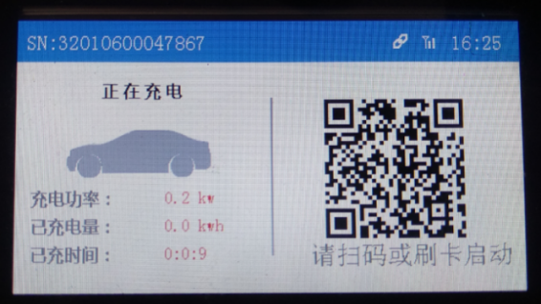

（4）终端结束充电，屏幕会跳转至结算界面。如下图：

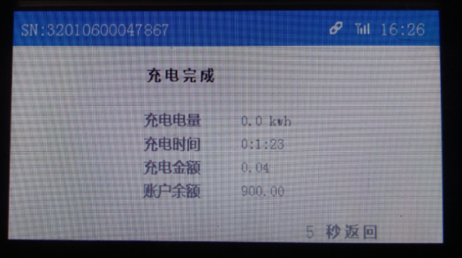

### 11.4充电桩指示灯定义

|  |  |  |  |  |  |
| --- | --- | --- | --- | --- | --- |
| 序号 | 充电桩状态 | 待机  （蓝灯） | A枪  （绿灯） | B枪  （绿灯） | 故障  （红灯） |
| 1 | 电源电示灯 | 蓝灯常亮 |  |  |  |
| 2 | A/B已插枪 | 绿灯常亮 | 绿灯常亮 |  |
| 3 | A 枪充电中 | 绿灯闪烁 |  |  |
| 4 | B枪充电中 |  | 绿灯闪烁 |  |
| 5 | 故 障 |  |  | 红灯闪烁 |

### 11.5使用注意事项

（1）在使用本设备前请仔细阅读产品说明收，并按此说明书的指示进行操作；

（2）本产品不宜安装在易易燃、易爆气体的地方；

（3）使用前物必确认各线路安装正常且牢固，并可靠接地；

（4）拔插充电枪、枪缆时注意力度，切不可用力过猛；

（5）刷卡操作启动停止充电时，听到充电桩发出的“滴”声提示音即可将卡移开，否则可能导致操作失败。

## 12.设备的安装与储运

### 12.1 桩体外形、底座尺寸图

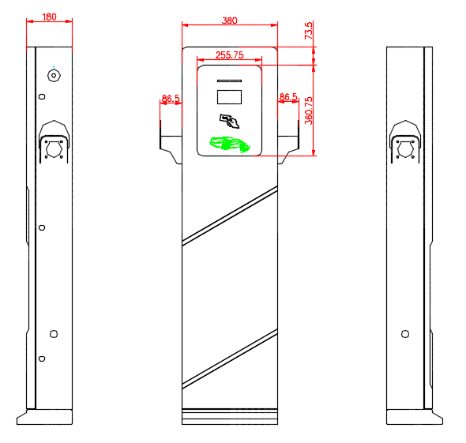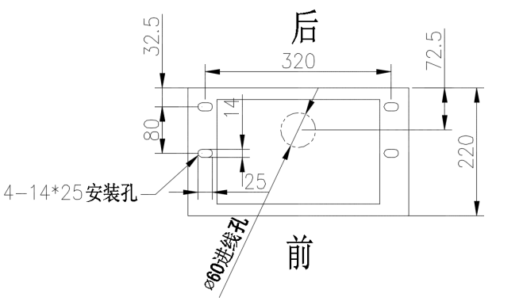

**桩体外形尺寸图 底座尺寸图**

### 12.2 设备接线示意图

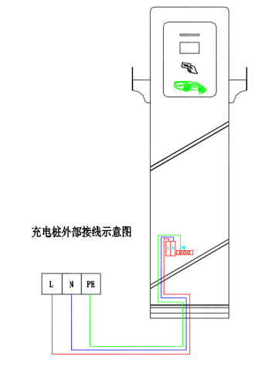

设备接线示意图

### 12.3设备电缆选型

1. 充电桩线缆采用单相三线制（L+N+PE），应选用带阻燃YJV或RVV系列电缆，电缆规格应根据现场实际情况(距离、敷设方式等)选用：

建议规格：3×16mm2至3×25mm2

1. 电缆端子压接与安装应牢固、可靠，并需保证安全接地；
2. 上电前应系统检查各接线是否正确；

### 12.4 设备的储运

在运输过程中，应采用牢固的包装箱将充电桩本体包装牢固完好并标识装卸方向，不得将充电桩倒置储运。在运输过程中要有相应的紧固措施，避免强烈的振动和颠簸损坏设备的外包装。到货后应检查是否有损坏，如有运输损坏应与运输方及我司协商解决。开箱后应立即核对箱内物品是否和装箱单相符。

包装好的设备应储存在相对湿度≤80%、周围空气温度为﹣10℃～﹢40℃的室内。储存场所应干燥、清洁、空气流通，并能防止各种有害气体的侵入，严禁与有腐蚀作用的物品存放在同一场所。

## 13.充电桩的维护保养与故障处理

### 13.1 维护维护保养

（1）桩体易采用地脚螺栓固定，防止桩体因外界、人为等因素倾斜、抖动。

（2）应对充电桩做好遮阳和防雨措施，室外建议安装遮雨棚

（3）定期检查充电桩内所有螺栓是否紧固、连接线有无松动、连接不牢等现象。

（4）检查是否有短路现象。

（5）检查急停按钮是否为可用状态。

（6）注意防雷击，保证充电桩的有效屏蔽和可靠接地。

（7）使用时，尽量控制充电桩的输出电压和电流在标称的范围内，保证充电桩以最大效率的状态工作。

（8）桩体停止使用时，应先停止充电输出，然后将电缆绕好，置回原位。

（9）在充电桩运输过程中，将充电桩包装牢固并标识装卸方向，禁止将充电桩倒置储运；要有相应的紧固措施，避免强烈的振动和颠簸损坏设备的外包装。

### 13.2 故障处理

|  |  |  |  |
| --- | --- | --- | --- |
| 序号 | 问题 | 问题可能原因 | 解决方法 |
| 1 | 急停故障 | 急停按急被按下 | 复位急停按钮 |
| 2 | 接地故障 | 未接地线或L、N线接反 | 检查线路 |
| 3 | 显示屏黑屏 | 显示排线松动 | 检查排线 |
| 4 | 刷卡鉴权失败 | 卡密不匹配 | 重新发卡 |
| 5 | 4G无法联网 | 物联网卡是否插反 | 正确插卡 |
| 6 | 接网线无法联网 | 检查网线是否可正常联网 | 更换网线或路由器 |
| 7 | 充电后无法拔枪 | 车端上锁 | 车端解锁 |

注意： 维保故障处理前，请断电，请注意安全；

## 14.充电桩保修服务

14.1．保修条件

（1）产品出厂时，用户完全遵守本说明书规定的储存、安装和使用规则而出现的质量问题；

（2）产品出厂后，由于运输原因，用户在开箱检查时，发现产品或配套件损坏；

（3）因使用不当、非法改造、人为损坏、不可抗力等自然灾害引起的损坏，均不在保修范围内；

14.2．保修期限

自产品出厂之日起，产品质量保修壹年；

14.3．保修方法及其它说明

（1）保修期限内厂家负责免费更换或修理；

（2）超出保修期限，用户应同厂家协商采取有偿方式进行更换或修理；

（3）本手册若有任何内容修改或变更，恕不另行通知；

（4）若本手册所述内容不作为验收依据；

（5）若本手册内容与实物不符，请以实物为准；